Техническая спецификация
Услуги по продлению лицензий на право использования программного обеспечения ME EventLog Analyzer Professional edition 200 Hosts
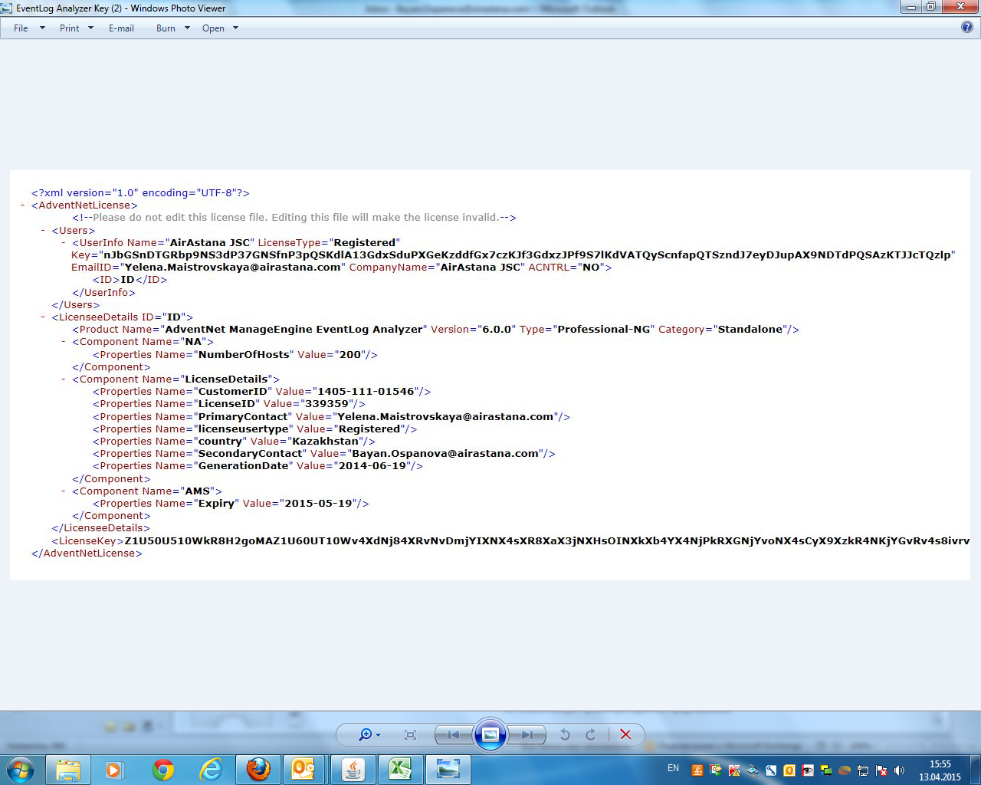

Предоставление технической спецификации обязательно
Предоставление авторизационного письма от официального дистрибьютора лицензий обязательно

